(EK05) – [SO] Kurze Texte / Qoraallo gaagaaban

Ich gehe einkaufen, Kleidung (1) | Waxaan u soo iibsanayaa dhar

Meine Hose ist zerrissen.  Ich muß eine neue Hose kaufen | Surwaalkaygii waa jeexjeexay.  Waa inaan iibsadaa surwaal cusub.
Wo ist ein Geschäft für Bekleidung? | Aaway dukaanka dharka?
Es gibt eines im Einkaufszentrum. | Mid baa ku yaal suuqa.
Guten Tag, ich brauche eine neue Hose. | Hello, waxaan u baahanahay surwaal cusub.
Wollen Sie eine Hose für den Alltag  oder für das Büro? | Ma rabtaa surwaal dhar maalmeedka  mise xafiiska?
Die Hose soll stark und elegant sein. | Surwaalku waa inuu noqdaa mid xooggan oo xarrago leh.
Welche Kleidergröße haben Sie?  Ich habe Größe 50. | cabbirka lebbiska ayaad tahay?  waxaan ahay cabirka 50

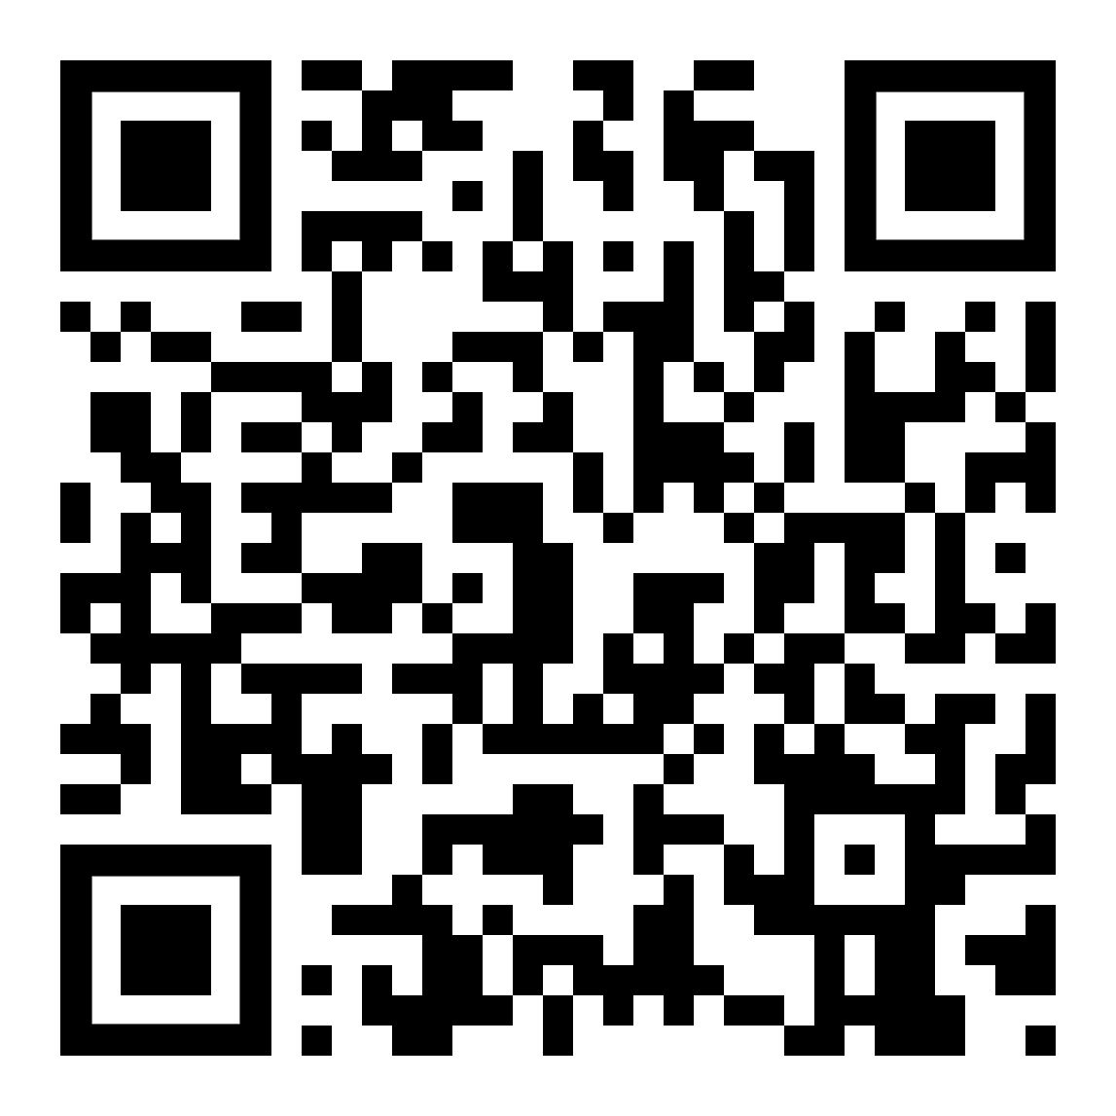  Höre dir den Text an  Dhageyso qoraalka | 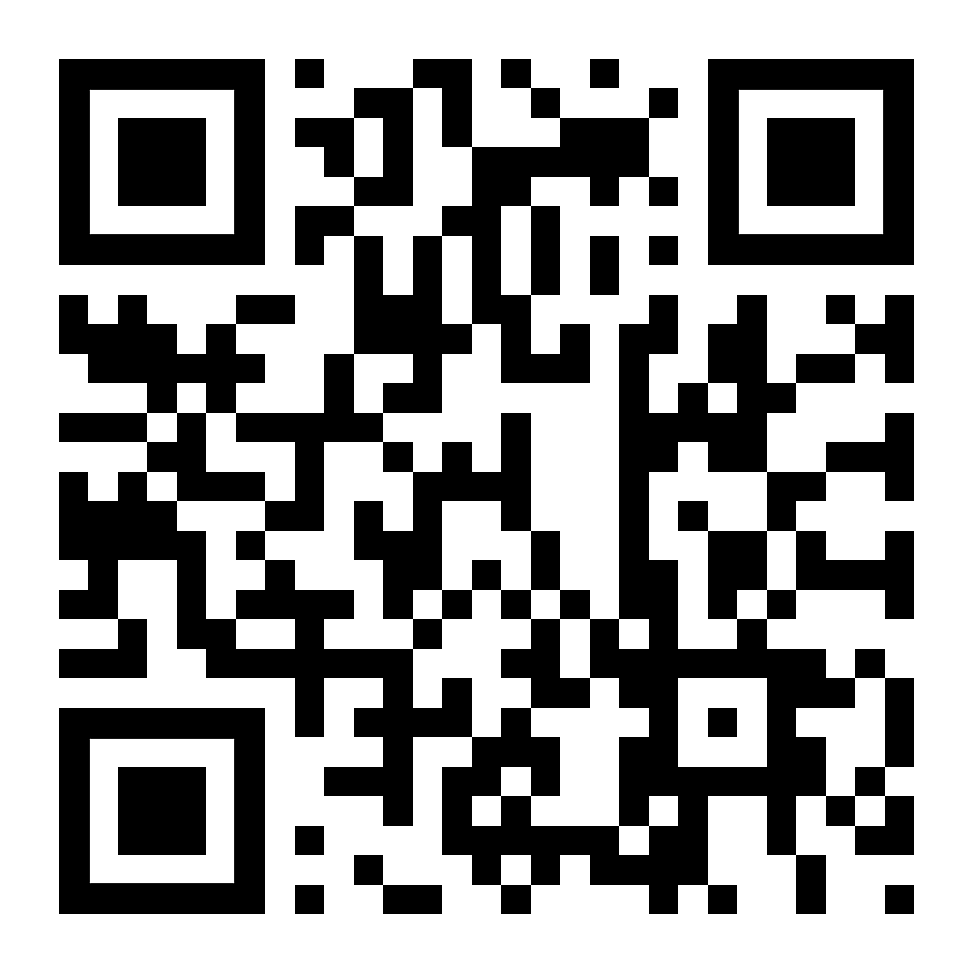  diese Seite  boggan | 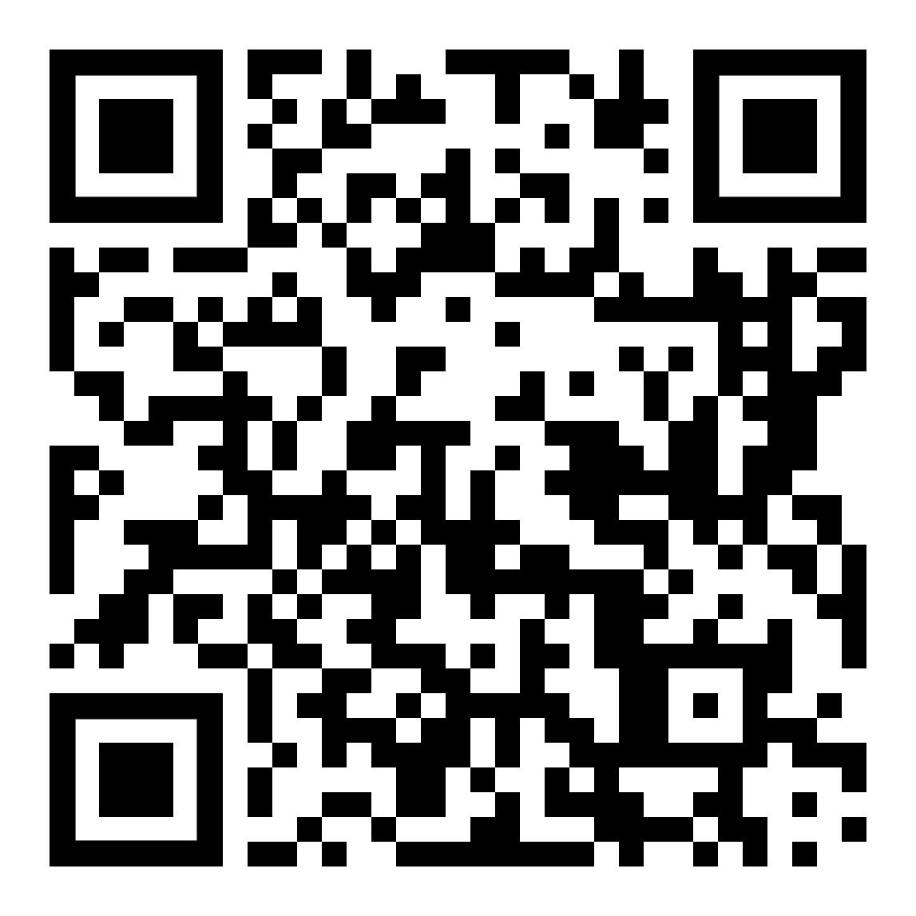  zur Kapitelseite: kurze Texte  ilaa bogga cutubka: qoraallo gaagaaban

(EK06) – [SO] Kurze Texte / Qoraallo gaagaaban

Ich gehe einkaufen, Kleidung (2) | Waxaan u soo iibsanayaa dhar

Da haben wir verschiedene Modelle in Ihrer Größe. | Waxaan haynaa noocyo kala duwan oo cabbirkaaga ah.
Diese beiden da möchte ich probieren. | Waxaan rabaa inaan isku dayo labadan.
Die Umkleidekabinen sind dort auf der Seite. | Qolalka beddelka ayaa dhinaca ku yaal.
Paßt Ihnen die Größe?  Gefällt Ihnen die Qualität? | Cabbirku ma kugu habboon yahay?  Ma jeceshahay tayada?
Die rote Hose ist mir zu klein.  Die graue Hose ist schön. | Surwaalka cas ayaa aad iigu yar.  Surwaalka cawl ayaa qurux badan.
Ich kaufe diese Hose  und auch noch ein Hemd dazu. | Waxaan iibsadaa surwaalkan  iyo waliba shaadh.
Probieren Sie dieses elegante Hemd  und die Krawatte | Isku day shaadhkan quruxda badan  iyo xidhidhka

Höre dir den Text an  Dhageyso qoraalka | 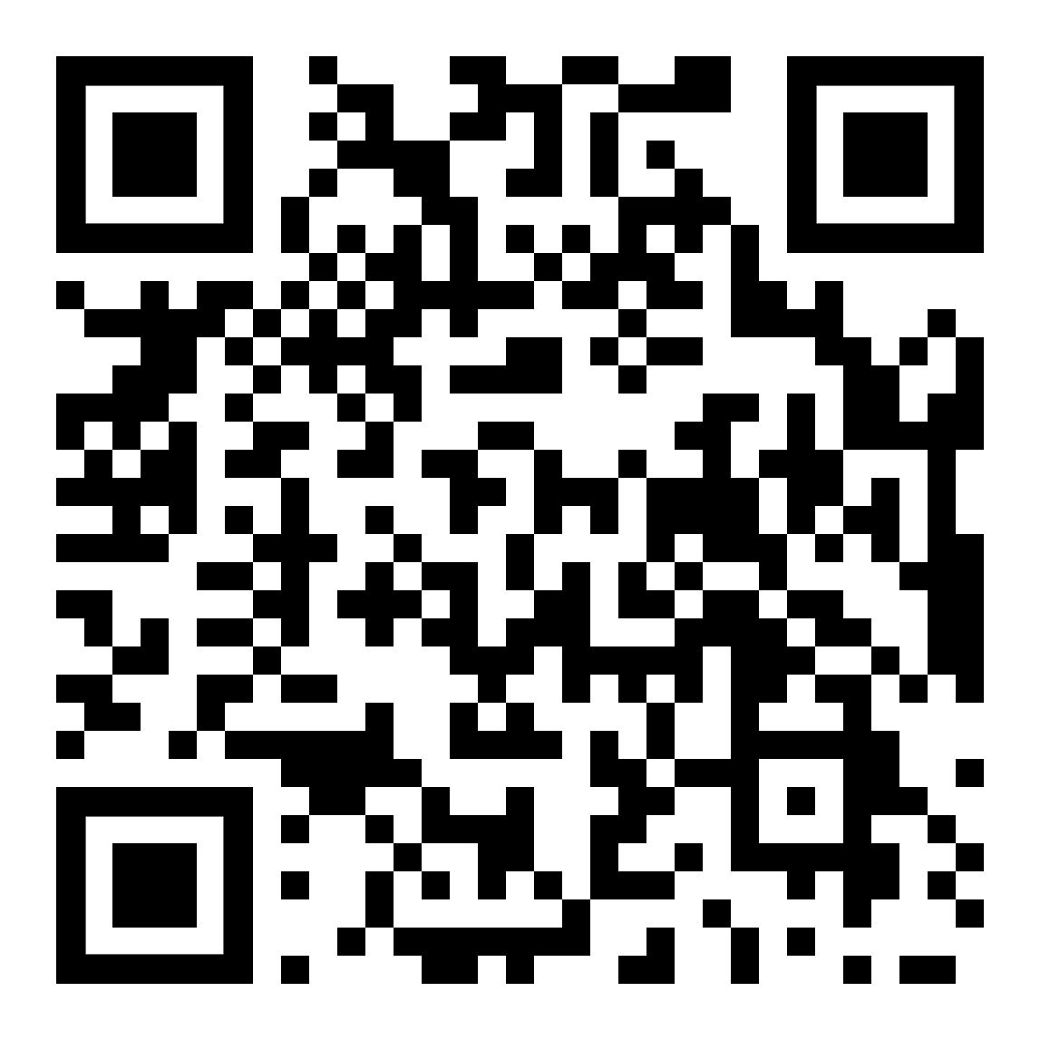  diese Seite  boggan | zur Kapitelseite: kurze Texte  ilaa bogga cutubka: qoraallo gaagaaban

(EK07) – [SO] Kurze Texte / Qoraallo gaagaaban

Ich gehe einkaufen, Kleidung (3) | Waxaan u soo iibsanayaa dhar

Danke, Sie haben meinen Geschmack getroffen. | Waad ku mahadsan tahay, waxaad la kulantay dhadhankayga.
Ich suche auch noch Unterwäsche für mich. | Waxaan sidoo kale raadinayaa nigisyada naftayda.
Die Abteilung ist im nächsten Stock oben. | Waaxdu waxay saaran tahay dabaqa xiga.
Jetzt habe ich alles.  Brauche ich noch etwas? | Hadda wax walba waan haystaa.  Wax kale ma u baahanahay?
Wo ist die Kassa?  Die ist im Parterre beim Ausgang. | Aaway miiska lacagta caddaanka ah?  Waxay ku taal dabaqa hoose ee u dhow meesha laga baxo.
Sie können bar  oder mit Kreditkarte bezahlen. | Waad lacag caddaan kartaa  ama ku bixi kaarka deynta.
Hier sind Ihre Sachen.  Wir wünschen viel Freude damit. | Waa kuwan waxyaalahaagii.  Waxaan rajaynaynaa inaad ku raaxaysato.

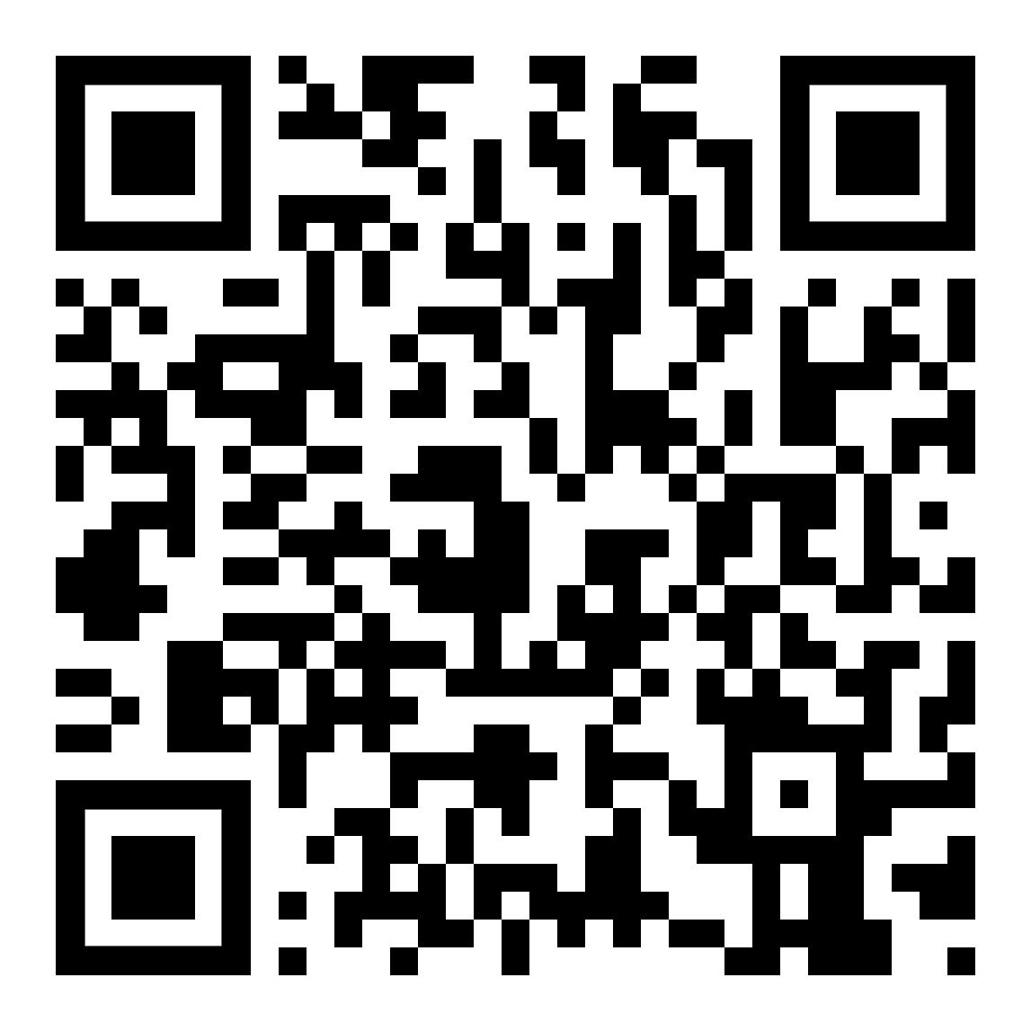  Höre dir den Text an  Dhageyso qoraalka | diese Seite  boggan | zur Kapitelseite: kurze Texte  ilaa bogga cutubka: qoraallo gaagaaban

(EK08) [SO] – Kurze Texte / Qoraallo gaagaaban

Ich gehe einkaufen, Kleidung | Waxaan u soo iibsanayaa dhar

die Hose | surwaalka
reißen  etwas zerreißen | in la jeexjeexo  wax la jeexjeexo
das Geschäft | ganacsiga
die Bekleidung | dharka
der Alltag  der Feiertag | nolol maalmeedka  fasaxa
elegant  schön | xarrago leh  qurux badan
die Größe  die Kleidergröße | cabbirka  cabbirka dharka
das Modell | qaabka
etwas probieren | inuu wax tijaabiyo
die Umkleidekabine | qolka labiska
etwas gefällt mir | wax baan jeclahay
die Qualität | tayada
das Hemd | shaadhka
die Krawatte | guntinka
der Geschmack | dhadhanka
die Unterwäsche | nigisyada
die Abteilung | Waaxda
die Etage  der Stock | dabaqa  sagxada
das Parterre | dabaqa hoose

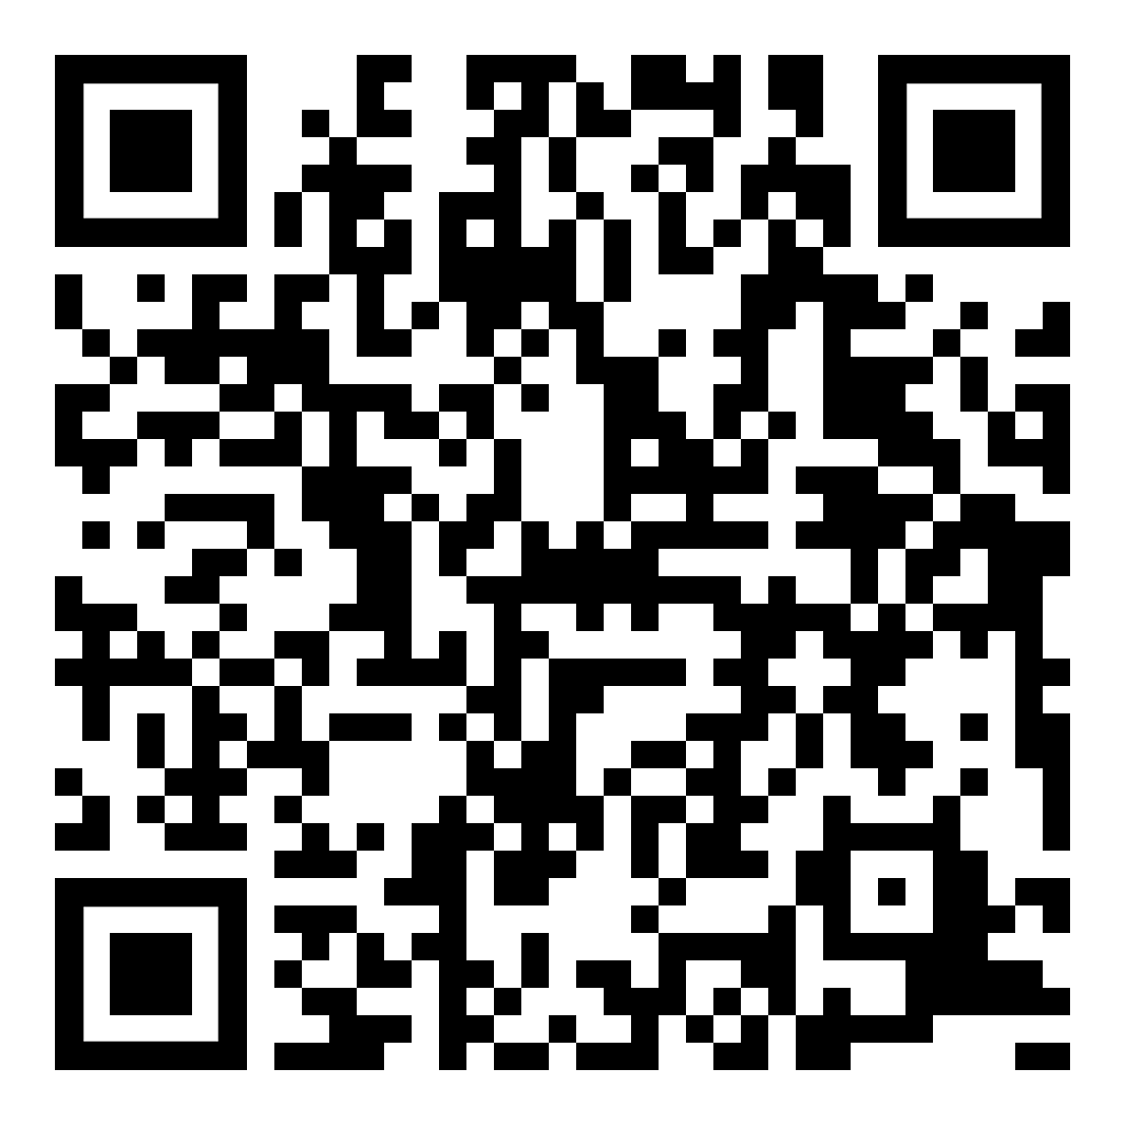  Höre dir die Wörter an  Dhageyso qoraalka | diese Seite  boggan | zur Kapitelseite: kurze Texte  ilaa bogga cutubka: qoraallo gaagaaban

